**Введение**

На учебную практику была поставлена задача, разработать front-end часть Интернет-приложения для фитнес-центра «PlastyLine».

Цель проекта заключается в предоставлении информации(адрес, номер телефона, расписание, маршрут, тарифы, тренера) массовому пользователю о спортзале “PlastyLine”.

Создаваемый веб-сайт будет рассчитан на пользователей любого возраста. Получить информацию веб-сайта смогут не только опытные спортсмены, но и просто люди, которые хотят начать заниматься спортом.

Далее приведём краткое описание разделов пояснительной записки.

Первый раздел носит название “Анализ задачи”. В нем вы сможете ознакомиться с постановкой задачи, которая включает в себя: исследование предметной области поставленной задачи, определение ее организационно-экономической сущности. Также в этом разделе вы сможете узнать о том, как данная задача решается в настоящее время. Все входные и выходные данные тоже будут описаны в первом разделе. В подразделе “Инструменты разработки” будет рассмотрена среда, в которой создаётся данный проект. Здесь также будут установлены минимальные и оптимальные требования к аппаратным характеристикам, обеспечивающим правильное функционирование поставленной задачей.

В разделе “Проектирование задачи” будут рассмотрены основные аспекты разработки программного продукта. Здесь можно будет узнать об организации данных в контексте среды разработки. В данном разделе будет чётко описан пользовательский интерфейс, составлены алгоритмы процесса обработки информации, описана разработка системы справочной информации.

“Реализация задачи” – это третий раздел пояснительной записки, в котором описываются все элементы и объекты, которые будут использованы при еализации данного веб-ресурса. В этом разделе будут чётко описаны функции пользователя и их структура. Здесь можно будет найти таблицу, в которой будет представлена полная аннотация файлов используемых в данном проекте.

Четвёртый раздел – “Тестирование”. В нем будет описано полное и функциональное тестирование данного проекта, т.е. будет оттестирован каждый пункт меню, каждая операция, которая выполняется приложением. Будут смоделированы все возможные действия клиента при работе с интернет ресурсом.

В разделе “Применение” будет описано назначение, область применения,

среда функционирования веб-ресурса.

“Заключение” будет содержать краткую формулировку задачи, результаты

проделанной работы, описание использованных методов и средств, описание

степени автоматизации процессов на различных этапах разработки.

В “Литературе” будет приведён список используемых при разработке

источников.

В приложениях к пояснительной записке приведены виды диаграмм и

пользовательского интерфейса.

**1.Анализ задачи**

**1.1Постановка задачи**

**1.1.1 Организационно-экономическая сущность задачи**

**Наименование задачи:** сайт тренажёрного зала «PlastyLine»;

**Цель разработки:** создать сайт, в котором можно получить полезную информацию о спортзале “PlastyLine”(адрес, маршрут, время работы, информация о тренерах, стоимость занятий/абонемент, контактная информация), так как в данный момент такого сайта нет и получить нужную информацию сложно;

**Назначение:** данный программный продукт разрабатывается для людей любого возраста, желающим получить информацию (адрес, номер телефона, расписание, маршрут, тарифы, тренера) массовому пользователю о спортзале “PlastyLine”.

**Периодичность использования:** по мере необходимости.

**Источники и способы получения данных:** данные яндекс-карт, социальные сети спортзала.

**Обзор существующих аналогичных ПП:** Рассмотрим сайт https://weh2.by.

На данном сайте есть такие важные функции как заказ абонементов, предоставление информацию о тренажёрах, тренеров, телефон, адрес, соц-сети. Все эти основные функции так же будут присутствовать в новом ПП, но будет добавлена функция поиска маршрута до спортзала в интернете и доставки на дом. Существующие сайты содержат лишнюю информацию, такую как реклама и новости, в новом сайте этого не будет. Еще дизайн сайта будет более простым и понятным для пользователя.

**1.1.2 Функциональные требования**

Описание перечня функций и задач, которые должен выполнять будущий ПП:

**Пользователь:**

1. просмотр страниц сайта
2. заказ абонемента
3. просмотр информации о тренерах
4. просмотр цен на абонементы
5. просмотр маршрута в спортзал
6. переход на соц-сети сайта

**1.1.3 Описание процессов с входной, выходной и условно-**

**постоянной информацией**

Таблица 1-Функции программы с описанием с входной, выходной и условно-постоянной информации

|  |  |  |  |  |  |  |
| --- | --- | --- | --- | --- | --- | --- |
| № | Категория пользова-телей | Наименование процесса | Краткое описание алгоритма  выполнения процесса | Входная информация | Выходная информация | Условно  -постоянная  информация |
| 1 | 2 | 3 | 4 | 5 | 6 | 7 |
| 1 | Пользо-  ватель | Просмотр страниц сайта | Любому пользователю  разрешено заходить  и просматривать  информацию на сайте | Отсутствует | Отсутствует | Данные сайта |
| 2 | Пользо-  ватель | Заказ абонемента в интернете | Ввод данных(Имя, номер телефона), оплата проводится на месте по карточке или наличными. | ФИО, моб.телефон | Открытие окна заказа | Отсутствует |
| 3 | Пользо-  ватель | Просмотр информации о тренерах | Выбор тренера и получение информации о нём | Выбор тренера по картинке | Получение информации о данном тренере | Информация о тренерах |
| 4 | Пользо-  ватель | Просмотр цен на абонементах | Открытие информации об абонементах | Нажатие на соответ-ствующую кнопку-ссылку | Получение информации об абонементах | Отсутствует |
| 5 | Пользо-  ватель | Просмотр маршрута в спортзал | При нажатии будет переход на яндекс-карты | Нажатие на ссылку | Просмотр маршрута в спортзал | Отсутствует |

Продолжение таблицы:

|  |  |  |  |  |  |  |
| --- | --- | --- | --- | --- | --- | --- |
| 6 | Пользо-  ватель | переход на соц-сети сайта | При нажатии осуществляется переход на соц-сеть тренажёрного зала | Нажатие на соответствующую иконку соц-сети | Переход на соц-сеть тренажёрного зала | Отсуствует |

**1.1.4 Эксплуатационные требования**

**Требования к применению:** помогает быстро забранировать абонементы и узнать больше о спортзале “PlastyLine”.

**Требования к реализации**: Для реализации статических страниц и шаблонов должны использоваться языки HTML и CSS. Для реализации интерактивных элементов клиентской части должны использоваться языки JavaScript.

**Требования к надежности:** Система может быть недоступна не более чем 24 часа в год. У администратора сайта должна быть возможность выгрузить и загрузить копию сайта.

**Требования к интерфейсу:** При разработке сайта должны быть

использованы преимущественного белые, розовые и чёрные оттенки. Основные разделы сайта должны быть доступны с первой страницы. Грамотный пользовательский интерфейс. Сайт должен адаптироваться под компьютер, телефон.

**Требования к хостингу:**

 Поддерживает 1С-Битрикс, WordPress, Joomla!, Drupal и любые

другие CMS

 Круглосуточный мониторинг серверов 24/7: сбои устраняются

раньше, чем их можно заметить

 Объем дискового пространство 8Гб,

 Эффективная защита от спама и взлома

 Базы данных хранятся на SSD-дисках.

 Максимальный размер базы данных - 2 Гб

 Все данные проходят через процедуру ежедневного резервного

копирования. Копии хранятся в течение 20 дней.

 Поддержка MySQL, Python, PHP, Ruby, Node.js

**1.2 Диаграмма вариантов использования**

Диаграмма вариантов использования – диаграмма, отражающая

отношения между актерами и прецедентами и являющаяся составной

частью модели прецедентов, позволяющей описать систему на концептуальном уровне.

Суть данной диаграммы состоит в следующем: проектируемая

система представляется в виде множества сущностей или актеров,

взаимодействующих с системой с помощью так называемых вариантов

использования.

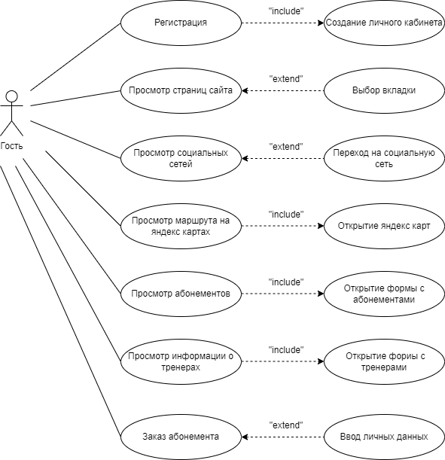

Рисунок 1 – Графическое изображение диаграммы вариантов использования

**1.3 Инструменты разработки**

Для разработки данного проекта будет использоваться Visual Studia —комплексная интегрированная среда разработки (IDE), которую можно использовать для записи, редактирования, отладки и сборки кода, а затем развертывания приложения.

Разработка будет производится при помощи таких сервисов как:

1. Microsoft Word 2021 – редактор текста для написания документации и создания html страниц.

2. Microsoft Power Point 2021 – программа для создания презентации.

3. Google-браузер – для нахождения информации и пользования сервисом Figma.

4. Visual Studio – редактор кода, с помощью которого, можно создавать веб-сайты на языках HTML, SCC, JavaScript .

5. Draw.io – сервис для создания диаграмм и чертежей.

6. Команды языка программирования JavaScript – полезно для визуализации сайта (анимации фотографий и др.).

7. Команды CSS – так же понадобятся для визуализации сайта.

8. Команды HTML – понадобятся для создания структуры сайта.

9. Figma – сервис для создания пользовательского интерфейса.

10.Excel – использовался для создания таблиц и диаграммы Ганта.

Разработка ведется на ноутбуке Dell. У данного ноутбука следующие параметры:

- процессор Intel® Core™ is-8250U CPU @ 1.60GHz;

- Видеоадаптер GeForce GTX 1650 Ti.

- объем ОЗУ 8 гб;

- объем места на HDD – 512 mb;

- видеоподсистема 1366x768 точек с глубиной цвета 16 Bit;

ОС – Windows 10.

**1.4. Выбор стратегии разработки и модели ЖЦ.**

Таблица 2 - Выбор модели жизненного цикла на основе характеристик команды разработчиков

|  |  |  |  |  |  |  |
| --- | --- | --- | --- | --- | --- | --- |
| **Требования** | Каскад-ная | V-образная | Прототи-пирование | Спиральная | RAD | Инкре-ментная |
| Являются ли требования легко определимыми и/или хорошо известными? | Да | Да | Нет | Нет | Да | Нет |
| Могут ли требования быть определены заранее? | Да | Да | Нет | Нет | Да | Да |
| Часто ли будут изменяться требования на протяжении жизненного цикла? | Нет | Нет | Да | Да | Нет | Нет |

Продолжение таблицы:

|  |  |  |  |  |  |  |
| --- | --- | --- | --- | --- | --- | --- |
| Нужно ли демонстрировать требования с целью их определения? | Нет | Нет | Да | Да | Да | Нет |
| Требуется ли проверка концепции программного средства (системы)? | Нет | Нет | Да | Да | Да | Нет |
| Будут ли требования изменяться (уточняться) с ростом сложности системы (программного средства)? | Нет | Нет | Да | Да | Нет | Да |
| Нужно ли реализовать основные требования на ранних этапах разработки? | Нет | Нет | Да | Да | Да | Да |

Каскадная: 4; V-образная: 5; Прототипирование: 4;

Спиральная: 4; RAD: 6 ; Инкрементная: 4;

Таблица 3 - Выбор модели жизненного цикла на основе характеристик команды разработчиков

|  |  |  |  |  |  |  |
| --- | --- | --- | --- | --- | --- | --- |
| **Команда разработчиков проекта** | Каскадная | V-образная | Прототи-пирование | Спиральная | RAD | Инкре-ментная |
| Являются ли проблемы предметной области проекта новыми для большинства разработчиков? | Нет | Нет | Да | Да | Нет | Нет |
| Являются ли инструментальные средства, используемые в проекте, новыми для большинства разработчиков? | Да | Да | Нет | Да | Нет | Нет |

Продолжение таблицы:

|  |  |  |  |  |  |  |
| --- | --- | --- | --- | --- | --- | --- |
| Изменяются ли роли участников проекта во время жизненного цикла? | Нет | Нет | Да | Да | Нет | Да |
| Могут ли разработчики проекта пройти обучение? | Нет | Да | Нет | Нет | Да | Да |
| Является ли структура процесса разработки более значимой для разработчиков, чем гибкость? | Да | Да | Нет | Нет | Нет | Да |
| Будет ли в проекте строго отслеживаться прогресс команды? | Да | Да | Нет | Да | Нет | Да |
| Важна ли легкость распределения человеческих ресурсов в проекте? | Да | Да | Нет | Нет | Да | Да |
| Приемлет ли команда разработчиков оценки, проверки, а также стадии работ? | Да | Да | Да | Да | Нет | Да |

Каскадная: 4; V-образная: 5; Прототипирование: 4;

Спиральная: 4; RAD: 5 ; Инкрементная: 3;

Таблица 4 - Выбор модели жизненного цикла на основе характеристик коллектива пользователей

|  |  |  |  |  |  |  |
| --- | --- | --- | --- | --- | --- | --- |
| **Коллектив пользователей** | Каскадная | V-образная | Прототи-пирование | Спиральная | RAD | Инкре-ментная |
| Будет ли присутствие пользователей ограничено в жизненном цикле? | Да | Да | Нет | Да | Нет | Да |

Продолжение таблицы:

|  |  |  |  |  |  |  |
| --- | --- | --- | --- | --- | --- | --- |
| Будут ли пользователи оценивать текущее состояние программного продукта (системы) в процессе разработки? | Нет | Нет | Да | Да | Нет | Да |
| Будут ли пользователи ознакомлены с проблемами предметной области? | Нет | Нет | Да | Нет | Да | Да |
| Будут ли пользователи вовлечены во все фазы жизненного цикла? | Нет | Нет | Да | Нет | Да | Нет |
| Будет ли заказчик отслеживать ход выполнения проекта? | Нет | Нет | Да | Да | Нет | Нет |

Каскадная: 3; V-образная: 3; Прототипирование: 2;

Спиральная: 5; RAD: 0; Инкрементная: 3;

Таблица 5 - Выбор модели жизненного цикла на основе характеристик типа проектов и рисков

|  |  |  |  |  |  |  |
| --- | --- | --- | --- | --- | --- | --- |
| **Тип проекта и риски** | Каскадная | V-образная | Прототи-пирование | Спиральная | RAD | Инкре-ментная |
| Разрабатывается ли в проекте продукт нового для организации направления? | Нет | Нет | Да | Да | Нет | Да |
| Будет ли проект крупно- или среднемасштабным? | Нет | Да | Да | Да | Да | Да |
| Будет ли проект являться расширением существующей системы? | Да | Да | Нет | Нет | Да | Да |

Продолжение таблицы:

|  |  |  |  |  |  |  |
| --- | --- | --- | --- | --- | --- | --- |
| Будет ли финансирование проекта стабильным на всем протяжении жизненного цикла? | Да | Да | Да | Нет | Да | Нет |
| Ожидается ли длительная эксплуатация продукта? | Да | Да | Нет | Да | Нет | Да |
| Должна ли быть высокая степень надежности? | Нет | Да | Нет | Да | Нет | Да |
| Велика ли вероятность изменения системы (продукта) на этапе сопровождения? | Нет | Нет | Да | Да | Нет | Да |
| Является ли график сжатым? | Нет | Нет | Да | Да | Да | Да |
| Являются ли "прозрачными" интерфейсные модули? | Да | Да | Нет | Нет | Нет | Да |
| Предполагается ли повторное использование компонентов? | Нет | Нет | Да | Да | Да | Нет |
| Являются ли достаточными ресурсы (время, деньги, инструменты, персонал)? | Нет | Нет | Да | Да | Нет | Нет |

Каскадная: 5; V-образная: 5; Прототипирование: 4;

Спиральная: 7; RAD: 2; Инкрементная: 9;

Итого:

|  |  |
| --- | --- |
| Каскадная | 15 |
| V-Образная | 16 |
| Прототипирование | 14 |
| Спиральная | 20 |
| RAD | 13 |
| Инкрементная | 19 |

**1.5. Составление плана и графика работы над проектом (диаграмма Ганта)**

Диаграмма Ганта — это популярный тип столбчатых диаграмм, который

используется для иллюстрации плана, графика работ по какому-либо проекту.

Является одним из методов планирования проектов. Используется в приложениях

по управлению проектами. Первый формат диаграммы был разработан Генри Л.

Гантом в 1910 году.

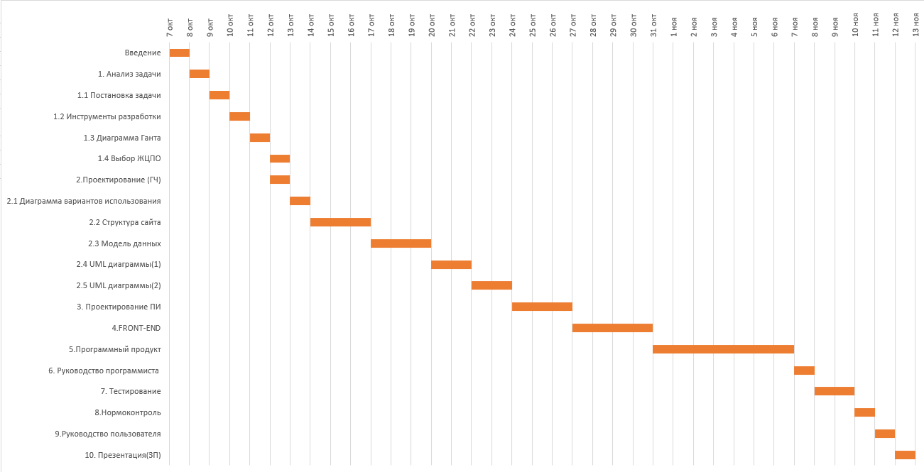

Рисунок 2 – Графическое изображение диаграммы Ганта

**2 Проектирование**

**2.1. Проектирование системы меню**

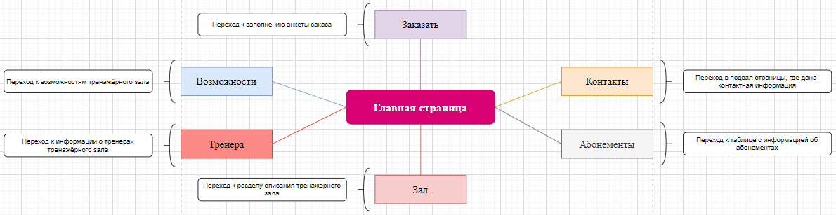

Рисунок 3 – Графическое изображение системы главного меню

**2.2 Разработка UML-диаграмм**

В ходе создания проекта требовалось создать две UML-диаграммы, что помогли бы понять определенные процессы самого интернет-ресурса. Этими диаграммами являются диаграмма последовательности и диаграмма деятельности.

Диаграмма компонентов — Диагра́мма компоне́нтов — элемент языка моделирования UML, статическая структурная диаграмма, которая показывает разбиение программной системы на структурные компоненты и связи между компонентами. (Рисунок 5).

Диаграмма последовательности (англ. sequence diagram) — UML-диаграмма, на которой для некоторого набора объектов на единой временной оси показан жизненный цикл объекта (создание-деятельность-уничтожение некой сущности) и взаимодействие актеров (действующих лиц) информационной системы в рамках прецедента (Рисунок 6).

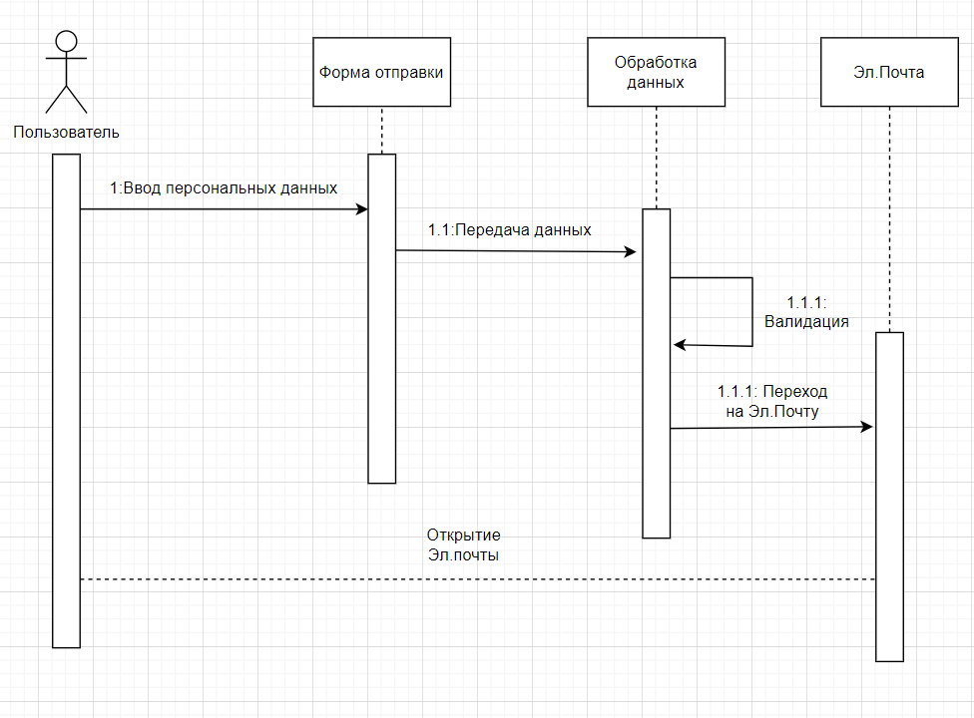

Рисунок 4 – Графическое изображение диаграммы последовательности

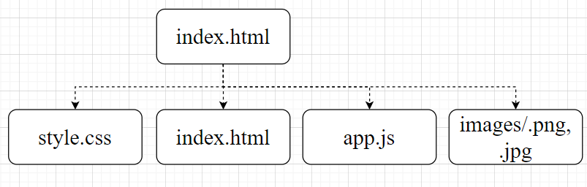

Рисунок 4 – Графическое изображение диаграммы компонентов

**2.3 Проектирование пользовательского интерфейса**

Поставленной задачей на практику была реализация ux/ui интерфейсов. При разработке интерфейсов были использованы следующие разрешения: 1920px. При создании UX/UI интерфейсов были использованы модульные сетки с целью создания пропорционального, понятного интерфейса. Использовались преимущественно оттенки жёлтого и чёрного цветов. Основыне разделы доступны с первой страницы. Таким образом был реализован понятный пользовательский интерфейс, созданы макеты под такие устройства как: компьютер, телефон, планшет. Были добавлены новые функции такие как: расчёт стоимости услуг и/или товаров. Целью проекта была реализацияя интерфейса для фронтенд части.

Гайд по стилизации: в основном текст имеет два вида шрифтов – Roboto для большого размера слов/заголовков и Times New Roman для маленького размера слов/простого текста описания. Размеры шрифта используются разные, в диапазоне от 12 пикс. до 40 пикс. Из анимаций для текста есть плавное появление в некоторых местах сайта. Цвета текста в основном белого и розового цветов, иногда черного. Цвета же для самого оформления крайне просты – это белый(#FFFFFF), светло-розовый (#F4E3E9) и ярко-розовый (#E43071), а также тёмно-синий (#0B0D17) для подвала сайта.

Сам пользовательский интерфейс можно увидеть по ссылке ниже:

<https://www.figma.com/file/ZgciHDf8I63UQxkDpekWSk/Untitled?type=design&node-id=0-1&mode=design&t=cCfPikNUHLcLl8Ll-0>

**3 Реализация**

**3.1 Руководство программиста**

Данный программный продукт был создан на языках html, scc, JavaScript в Microsoft Visual Studio — линейка продуктов компании Microsoft, включающих интегрированную среду разработки программного обеспечения и ряд других инструментов.

**3.1.1 Настройка функциональности и дизайна**

Все элементы, которые есть на экране, можно изменить, переместить или удалить. При наведении курсора на блоки, находящиеся на страницах вашего web-ресурса, появляется возможность отредактировать их. Если это тестовый элемент, то можно его переписать, изменить шрифт, начертание, размер, форматирование, цвет и другие параметры.

У крупных блоков больше настроек – можно, например, выбрать что будет отображаться в данном блоке или изменить его параметры.

Для создания структуры сайта использовался язык html, в котором можно создать заголовок, секции, подвал сайта, также можно объявлять таблицы, написать текст, вставить картинки и ссылки.

Для стилизации текста, картинок, таблиц, ссылок, а также для создания блоков (Display: Flex; Display:Grid), анимаций используется язык CSS.

Для подключения функций: “Гамбургер”, “Кнопка наверх” используется язык JavaScript.

**3.1.2 Структура и описание процедур и функций пользователя**

Для начала нужно настроить хедер сайта.

Хедер данного сайта будет содержать логотип, горизонтальное меню web-ресурса (рисунок 5). Для правильной расстановки логотипа и кнопок использовалось свойство: Display:Flex на css. Для объявления текста и кнопок использовался язык html. А для их стилизации, также использовался css.



Рисунок 5 – Хедер сайта

Дальше приступим к редактированию главной страницы сайта. Под хедером расположены фоновая картинка и текст(рисунок 6). Для правильной расстановки текста использовалось свойство: Display:Flex на css. Для объявления текста использовался язык html. А для его стилизации, также использовался css.



Рисунок 6 – Картинка и текст

Ниже расположены картинка с текстом в виде статической информации (рисунок 8).Для правильной расстановки текста и картинки использовалось свойство: Display:Flex на css. Для объявления текста использовался язык html. А для его стилизации, также использовался css.



Рисунок 7 – Картинка и текст

Ниже расположен блок ”Возможности”, в котором присутствуют картинки с текстам в виде статической информации (рисунок 8).Для правильной расстановки текста и картинок использовалось свойство: Display:Grid на css. Для объявления текста использовался язык html. А для его стилизации, также использовался css.

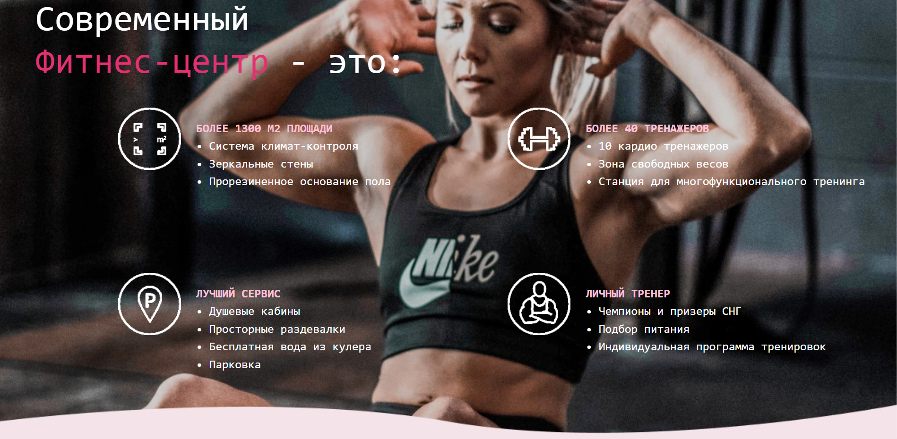

Рисунок 8 – Блок возможности

Далее располагается блок «Заказ», в котором мы можем ввести данные в ячейки , также присутствуют картинка и кнопка, которая при подключении БД будет пересылать введённые данные (рисунок 9). Для правильной расстановки формы заказа и картинки использовалось свойство: Display:Flex на css. Для объявления текста, поля ввода и картинки использовался язык html. А для их стилизации, также использовался css.

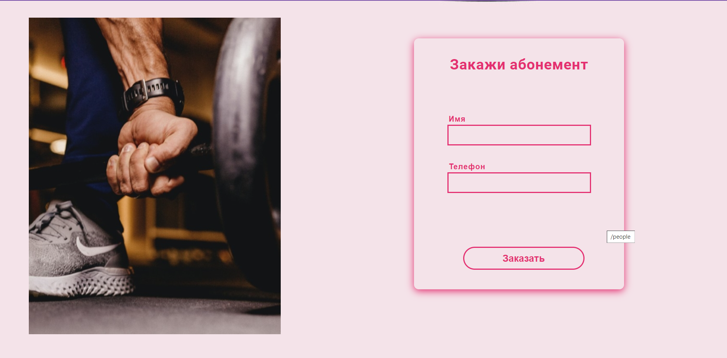

Рисунок 9 – Блок заказа

Чуть ниже расположен блок “Тренера”, в котором находиться изображение, текст и при наведении курсора на картинку появляется информация о данном тренере, это было созданно при помощи свойства hover в css (рисунок 10).

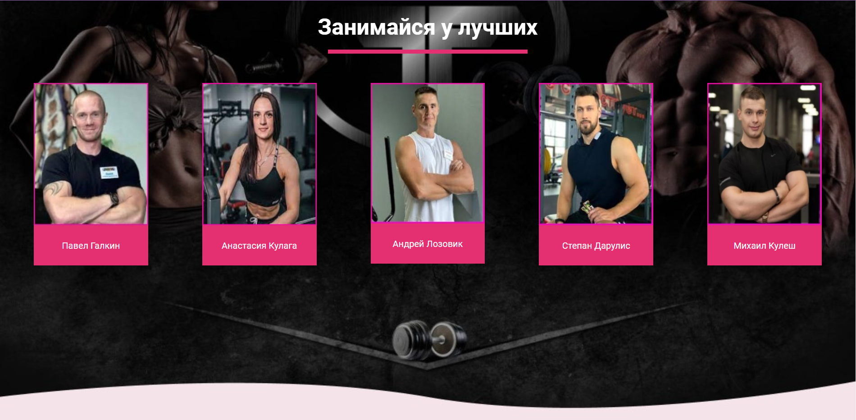

Рисунок 10 – Блок о тренерах

После, находиться блок «О тренажёрном зале», в нем отображаются фото тренажёрного зала, которые можно открыть на весь экран при нажатии на них. Для динамической стилизации картинок использовалось свойство hover в scc. Для открытия картинок на весь экран использовались ссылки описанные в html. (рисунок 11).

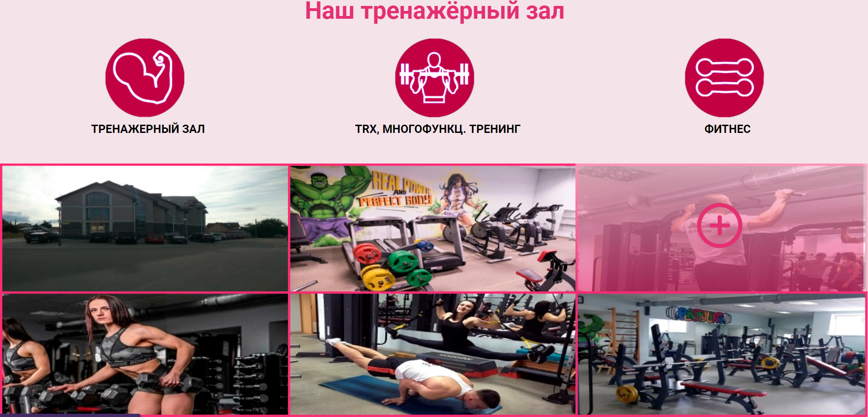

Рисунок 11 – Блок о тренажёрном зале

Спустившись чуть ниже находиться блок с таблицей, в которой находится информация об абонементах (рисунок 12). Таблица была создана при помощи парного тега “table” и стилизована с помощью css.

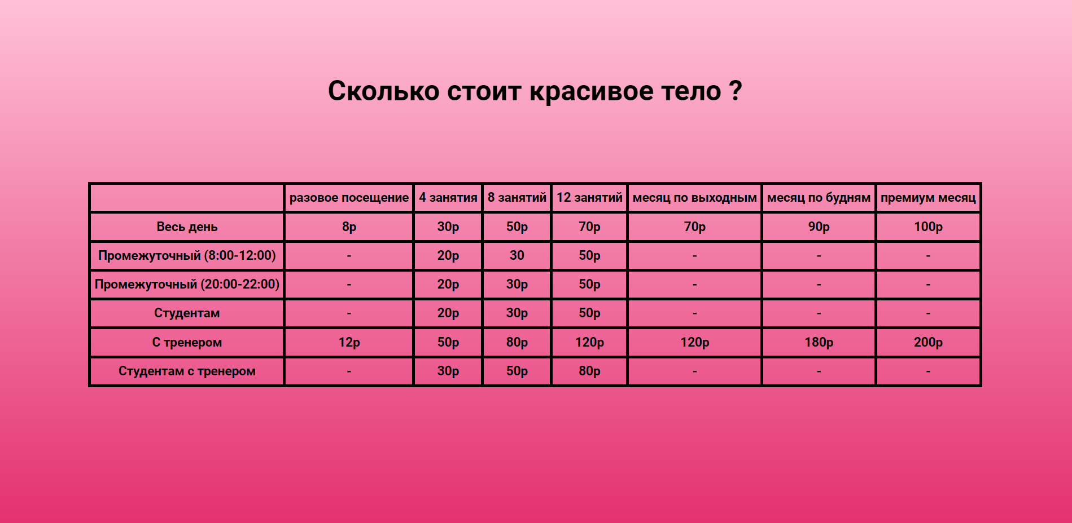

Рисунок 12 – Блок с таблицей

Сразу же после блока с таблицей идет блок «Задай свой вопрос». В данном блоке присутствует карта при нажатии, на которую откроются Яндекс-карты. Также при нажатии на кнопку перейти откроется форма “Задай свой вопрос”.

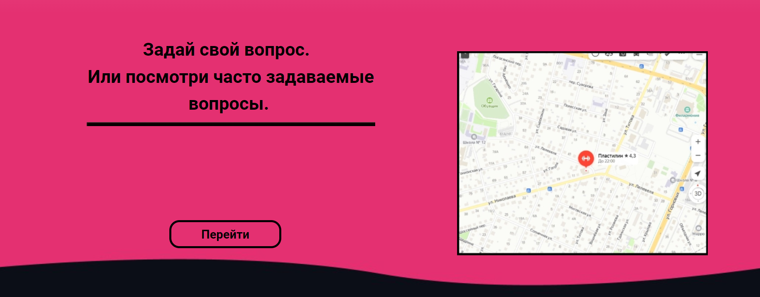

Рисунок 13 – Блок «Задай свой вопрос»

После идет подвал сайта и главная страница на этом заканчивается. В подвале находится контактная информация и ссылки на соц-сети тренажёрного зала.

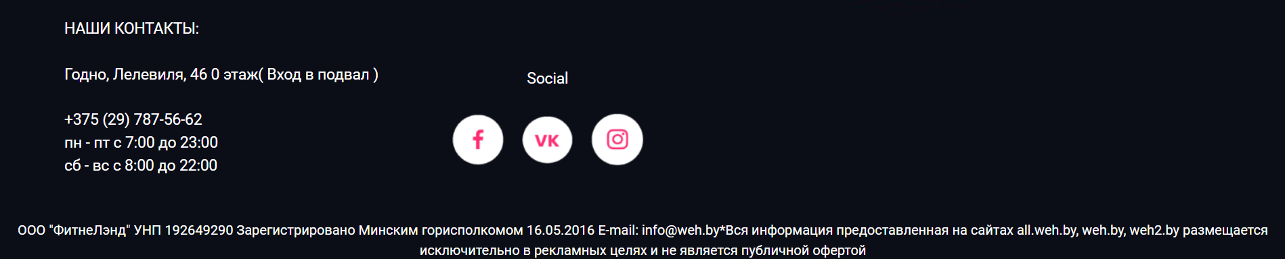

Рисунок 14 – Подвал сайта

**3.1.3 Спецификация программы**

Данный программный продукт, позволяет при надобности обратиться и просмотреть всю нужную информацию, просмотреть фото, перейти в яндекс карты или в соц-сеть фитнес-клуба. Данный ПП front-end частью, с помощью, которого пользователи могут найти необходимую информацию о тренажёрном зале PlastyLine.

**4. Тестирование**

**4.1 Тесты на использование**

В ходе разработки программного продукта были составлены тесты, которые необходимо выполнить в дальнейшем. Тесты составлены таким образом, чтобы предусмотреть максимальное количество возможных действий.

Таблица 6 – проведение тестов

|  |  |  |  |  |
| --- | --- | --- | --- | --- |
| № | Название теста | Действия | Исходная информация | Ожидаемая информация |
| 1 | 2 | 3 | 4 | 5 |
| Т1 | Переход по кнопкам  Навигации | Нажатие на одну из  кнопок | - | Переход по ссылке  кнопки |
| Т2 | Разворачивание фото | Нажатие на  необходимое фото | - | Разворачивание фото в  большом размере |
| Т3 | Заказ абонемента | Ввод информации  пользователя в полях | - | - |
| Т4 | Информация о тренерах | Наведение курсора мыши на картинку | - | Появление текстовой информации на картинке |
| Т5 | Пролистывание фото  в карусели | Нажатие на стрелочку | - | Смена фото |
| Т6 | Пролистывание на шапку сайта | Нажатие на кнопку вверх | - | Пролистывание на шапку сайта |

**4.2. Отчёт о результатах тестирования**

Таблица 7 – результаты тестов

|  |  |
| --- | --- |
| № | Статус |
| Т1 | Выполнено успешно |
| Т2 | Выполнено успешно |
| Т3 | Выполнено успешно |
| Т4 | Выполнено успешно |
| Т5 | Выполнено успешно |
| Т6 | Выполнено успешно |

**5 Руководство пользователя**

**5.1 Общие сведения**

Наименование задачи: сайт тренажёрного зала «PlastyLine».

Назначение: данный программный продукт разрабатывается для людей любого возраста, желающим получить информацию (адрес, номер телефона, расписание, маршрут, тарифы, тренера) массовому пользователю о спортзале “PlastyLine”.

Периодичность использования: по мере необходимости.

Данный программный продукт может быть использован на любом устройстве, с любого браузера и в любое время суток.

Быстродействие любой программы во многом зависит от характеристик выбранного персонального компьютера: рабочей частоты процессора, объема оперативной памяти и т.д. Несмотря на все реализованные в ней задачи, она легко запускается и функционирует на любых машинах.

Тестирование проводилось на разных классах ЭВМ и работать с данной программой было комфортно. Программа разработана на ПК со следующими характеристиками:

- Intel(R) Core(TM) i7-9750H CPU @ 2.60GHz 2.59 GHz;

- объем ОЗУ 16Гб;

- графический адаптер NVIDIA Geforce GTX 1650 8gb;

- операционная система Windows 10.

**5.2 Запуск веб-ресурса**

Данный программный продукт не требуется в установки на свой персональный компьютер. Для полноценной работы web-ресурса вам необходимо иметь на своём компьютере установленный интернет-браузер и стабильное подключение к сети интернет.

В случаи имеющих пунктов вам потребуется ссылка на web-ресурс (https://aleksey228xaxa.github.io/PlastyLine/), которую вам требуется вставить в любую поисковую строку.

После открытия сайта появляется главная форма страницы сайта, на которой находятся кнопки быстрого перехода (рисунок 15).



Рисунок 15 – Хедер сайта

На главной форме страницы находится контактная информация, адрес, график работы (рисунок 16).



Рисунок 16 – Главный блок сайта

После главного блока находится картинка с текстом (рисунок 17).



Рисунок 17 – Картинка и текст

Потом идёт блок о возможностях и преимуществах данного тренажёрного зала (рисунок 18).



Рисунок 18 – Блок возможности

Затем идёт форма заказа. В данной форме пользователь может ввести свои данные в поля и отправить с помощью кнопки (рисунок19).



Рисунок 19 – Блок заказа

Дальше будет блок с фитнес-тренерами, на данной форме присутствуют фотки с тренерами при наведении курсора на одну из них появится информация о тренере (рисунок 20).



Рисунок 20 – Блок о тренерах

Чуть ниже находится блок “о тренажёрном зале” с текстовой информацией и картинками, при нажатии на которые происходит открытие и на полный экран (рисунок 21).



Рисунок 21 – Блок о тренажёрном зале

После блока “О тренажёрном зале” находится блок с таблицей, в которой находится информация об абонементах (рисунок 22).



Рисунок 22 – Блок с таблицей

Сразу же после блока с таблицей идет блок «Задай свой вопрос». В данном блоке присутствует карта при нажатии, на которую откроются Яндекс-карты. Также при нажатии на кнопку перейти откроется форма “Задай свой вопрос”.



Рисунок 23 – Блок «Задай свой вопрос»

Затем идёт подвал сайта, в котором аходится контактная информация и ссылки на соц-сети фитнес-клуба.



**5.3 Завершение работы с программным продуктом**

Завершить работу с web-ресурсом можно двумя способами. Первый способ заключается в том, чтобы закрыть вкладку в интернет-браузере, а второй способ подразумевает полное закрытие браузера.

**Заключение**

Целью данного проекта на практику являлась разработать front-end часть Интернет-приложения для фитнес-центра «PlastyLine».

Нужно заметить, что в программном продукте был реализован простой и удобный интерфейс, который позволяет использовать web-ресурс тому пользователю, который не обладает отличными навыками работы с программными продуктами данного типа.

При разработке были выполнены требования, поставленные в 1 и 2 разделе документации. В разработанном интернет-приложении реализована front-end часть. Пользователь может просматривать информацию о тренажёрном зале, открывать его фото, просматривать информацию о тренерах, быстро переходить между разделами, открывать яндекс-карты и переходить по ссылке в соц-сети.

После долгого и тщательного тестирования веб-ресурса были выявлены небольшие ошибки и недоработки, которые в последствии были исправлены на стадии тестирования.

В целом при реализации программного продукта, были выполнена вся front-end часть проекта, поставленные на начальном этапе разработки. Из чего мы можем сделать вывод, что front-end часть web-ресурса готова и можно передавать заказчик. Так же в процессе создания программного продукта была подготовлена программная документация. Я научился разрабатывать диаграмму Ганта и тесты на использование в процессе тестирования.

**Список использованных источников**

1. Яндекс-карты фитнес-клуба PlastyLine, г. Гродно, ул. Лелевеля, 46: [Электронный ресурс] – Режим доступа: https://yandex.by/maps/org/plastyline/1762850524/?ll=23.813790%2C53.666045&z=16
2. Instagram фитнес-клуба PlastyLine г. Гродно [Электронный ресурс] – Режим доступа: <https://www.instagram.com/plastyline_grodno/>
3. Сеть фитнес-центров weHouse [Электронный ресурс] – Режим доступа: https://weh2.by/